Самомассаж рук детей с речевыми нарушениями.

Одним из нетрадиционных путей организации коррекционно-образовательного процесса с дошкольниками по подготовке детей с речевыми нарушениями к письму является самомассаж рук. По этой методике детей учат делать самостоятельно себе массаж предплечья, кистей и пальцев рук. Под воздействием несложных массажных упражнений достигается нормализация мышечного тонуса, происходит стимуляция тактильных ощущений, а также под воздействием импульсов, идущих в коре головного мозга от двигательных зон к речевым, более благотворно развивается речевая функция.
Дети с речевой патологией испытывают значительные трудности в овладении техникой письма, при переходе от устной речи к письменной явно видны недостатки развития речи, тонких дифференцированных движений рук, графомоторных навыков. У детей дошкольного возраста ещё недостаточно развиты мышцы кисти рук, наблюдается низкая координация движений её частей. В данный момент у них ещё не закончено окостенение запястья, фаланг пальцев. Поэтому самомассаж рук у детей с речевыми нарушениями необходимо проводить уже в это время, тем более что период с 4 до 7 лет является сензитивным для развития ручной умелости и графомоторных навыков, а мускульная память в этотпериод очень цепкая. Данные электрофизиологических исследований (Л.А. Понащенко, М.И. Звонарёва и др.) показывают, речевые области формируются под влиянием импульсов, поступающих от пальцев рук. Важно отметить, что самомассаж обеих рук благотворно влияет на развитие речевых зон в обоих полушариях, а это служит страховкой от потери речи в случаях травм черепа, кровоизлияний в мозг и т. д. Психоневрологи советуют всю интеллектуальную нагрузку давать только на фоне «разогретых рук».
Самомассаж мышц предплечья, кисти и пальцев обеих рук улучшает координацию произвольных движений, восстанавливает ослабленные мышцы, помогает снять излишнее напряжение. Специальные упражнения по самомассажу способствуют развитию внимания, произвольному переключению движений – торможению ненужных и активизации необходимых. Это, в свою очередь, поможет детям с речевым недоразвитием старшего дошкольного и младшего школьного возраста направить внимание не столько на техническую сторону письма, сколько на контроль выполненной работы.
При обучении детей самомассажу используются массажные движения по ладоням, кистям и предплечьям обеих рук: поглаживание, растирание, лёгкое надавливание кончиками пальцев при массировании, лёгкое пощипывание, похлопывание, сгибание и разгибание пальчиков (как всех вместе, так и поочерёдно). Используются упражнения: катание одного грецкого ореха или шарика (при усложнении – используем два), катание ребристого карандаша как по внутренней, так и по тыльной сторонам руки, имитация скатывания колобка, палочек (как в лепке), сжимание резиновых игрушек разной плотности и др.
Для детей старшего дошкольного возраста самомассаж рекомендуется выполнять 2-3 раза в день (не только на занятиях с логопедом, в детском саду, но и дома), причём начинать учебную деятельность полезно именно с самомассажа. Можно использовать его в качестве физкультминутки на занятиях, прогулке и пр. Дети старшего возраста самомассаж выполняют 5-10 минут. Используется от 3 до 5 упражнений, между которыми необходимо проводить расслабление мышц рук. Каждое упражнение выполняется 8 раз; по 4 раза для правой и левой рук.
Все массажные движения выполняются к лимфатическим узлам; от кончиков пальцев к запястью и от кисти к локтю. После каждого упражнения следует делать расслабляющие поглаживания или встряхивание рук. На начальном этапе, выполняя движения, нужно проговаривать действия. Затем взрослый делает самомассаж рук вместе с детьми, показывая на себе. Потом дети выполняют упражнения по словесной инструкции взрослого. На более поздних этапах, когда дети уже хорошо их усвоили, можно использовать приём показа упражнений не логопедом, а кем- то из детей.Можно подключить проговаривание прямого и обратного счёта и др.
Начинать следует с прогревающих движений, так как согревание делает мышцы более податливые, помогает избежать болевых ощущений. Самомассаж делается на обеих руках попеременно. Выполнение упражнений можно сопровождать стишками или счётом на 4 для каждой руки, использовать музыкальное сопровождение.

Упражнения по самомассажу
Растирание ладони
«Ручки греем» - упражнение выполняется по внешней стороне ладони.
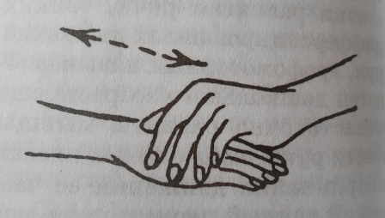
Очень холодно зимой,
Мёрзнут ручки – ой, ой, ой!
Надо ручки нам погреть,
Посильнее растереть.

«Добываем огонь» - энергично растираем ладони друг о друга, чтоб стало горячо.

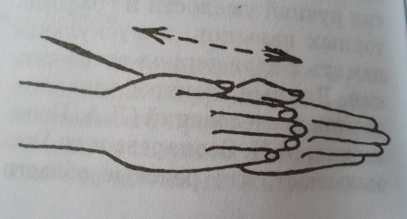

Мы как древние индейцы
Добываем огонёк:
Сильно палочку покрутим –
И огонь себе добудем.
«Стряпаем» - имитируем скатывание колобков, по 4 раза влево и вправо.

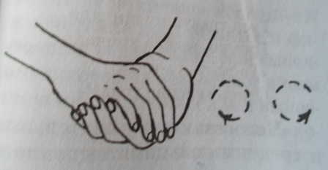

Мы постряпаем ватрушки,
Будем сильно тесто мять.
Колобочков накатаем,
Будем маме помогать.

Растирание пальцев

«Братцы» - обеими руками одновременно растираем о большие остальные пальцы по очереди (с указательного пальца по мизинец), растирание каждого пальчика по 2 раза.

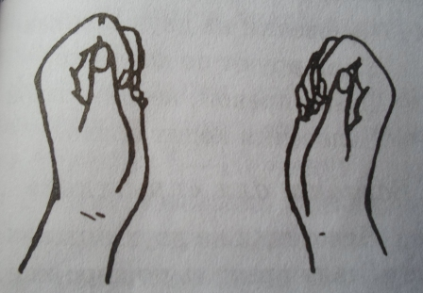

Ну-ка, братцы, кто сильнее?
Кто из вас поздоровее?
Все вы, братцы, молодцы,
Просто чудо-удальцы!

«Точилка» - сжав одну руку в кулачок, вставляем в него поочерёдно по одному пальцу другой руки и прокручиваем влево-вправо каждый пальчик по 2 раза.

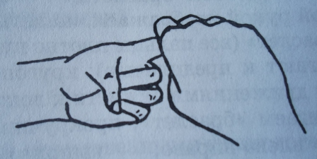

Мы точили карандаш,
Мы вертели карандаш,
Мы точилку раскрутили,
Острый кончик получили.

«Точим ножик» - активное растирание раздвинутых пальцев, движения рук вверх-вниз.

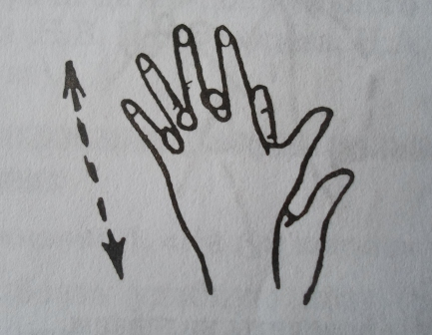
Ножик должен острым быть.
Будем мы его точить,
Чтобы чистил нам морковку
И картошку на готовку.

«Пила» - ребром ладони одной руки «пилим» по ладони, предплечью другой руки.

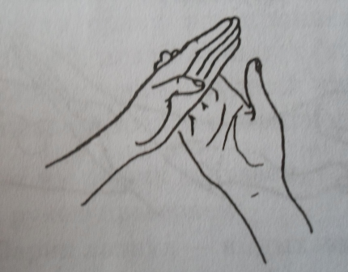

Пилим ,пилим мы бревно –
Очень толстое оно.
Надо сильно постараться,
И терпения набраться.

Растирание предплечья

«Надеваем браслеты» - одной рукой изображаем «надетый браслет» (все пальцы плотно прилегают к предплечью), круговыми движениями от кисти к локтю двигаем «браслет», прокручивая влево-вправо, - выполняем по 2 раза на каждой руке.

Мы браслеты надеваем,
Крутим, крутим, продвигаем.
Влево-вправо, влево-вправо,
На другой руке сначала.

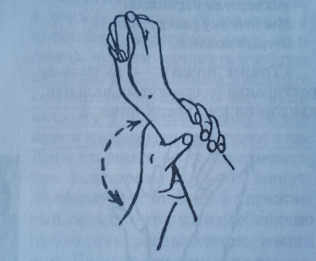

«Пружинка» - спиралевидное растирание ладонью (кулачком, ребром) одной руки по предплечью другой.

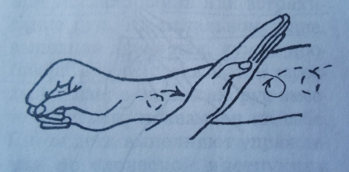

Мы пружинку нарисуем
Длинную и крепкую,
Мы сперва её растянем,
А потом обратно стянем.

«Гуси» - пощипывание руки вдоль предплечья от кисти к локтю.

Гуси травушку щипали,
Громко, весело кричали:
«Га-га-га, га-га-га,
Очень вкусная трава!»

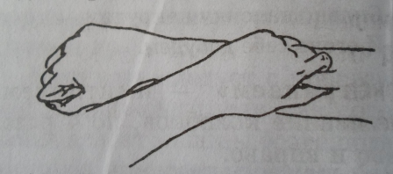

«Человечки» - указательным и средним пальцами выполняем точечные движения вдоль предплечья (человечки – «маршируют», «прыгают», «бегут»).

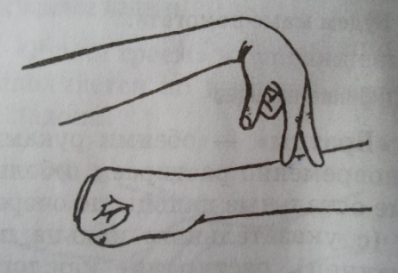

Вариант для «маршировки»

Человечки на двух ножках
Маршируют по дорожке,
Левой-правой, левой-правой
Человечки ходят браво.

Вариант для «прыжков»

Человечки на двух ножках
Стали прыгать по дорожке,
Прыг-скок, прыг-скок,
Всё быстрее: прыг-да-скок.

Вариант для «бега»

Человечки на двух ножках
Побежали по дорожке.
Побежали, побежали,
Вдруг споткнулись и упали.

